ФО розница, регламент ПроверкаПоЛимитам

По-старому
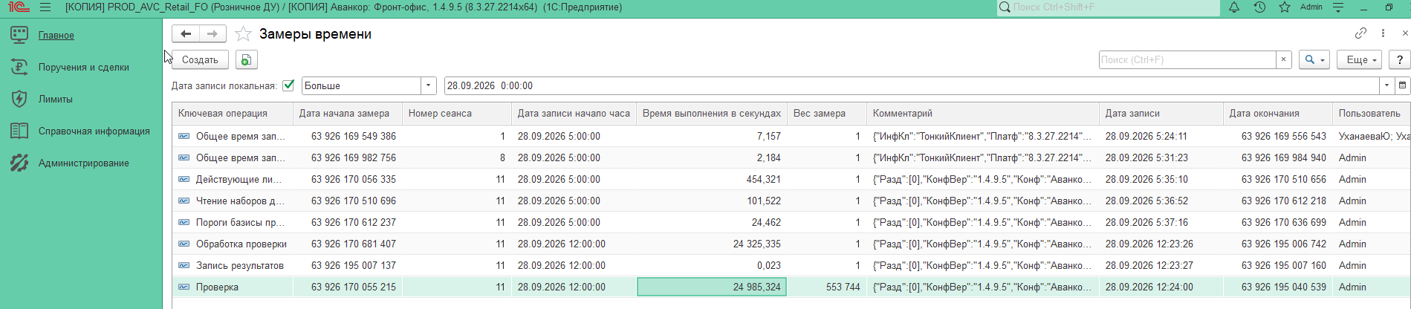

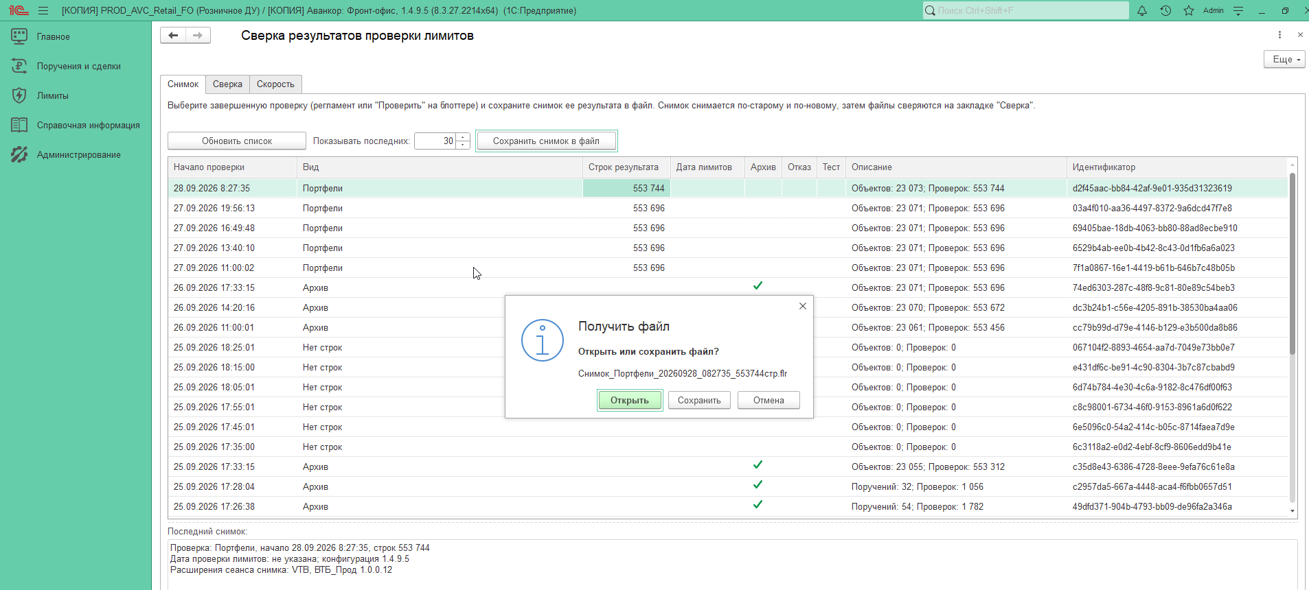

Подключаем расширения оптимизации:
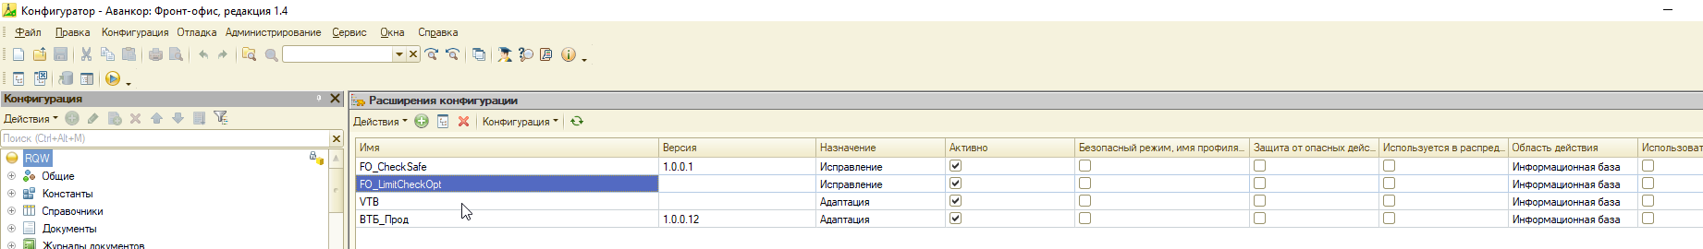
Делаем по-новому:
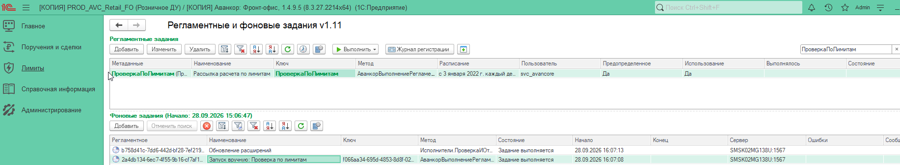
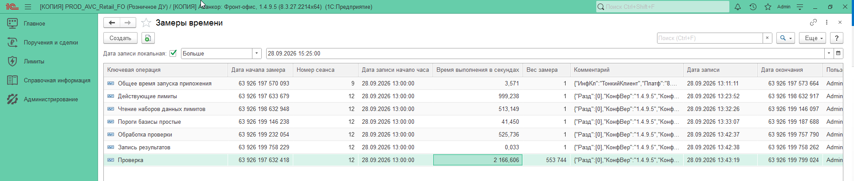

Сделали, сохраним для регресса
